广西华谊新材料有限公司
20万吨/年环氧树脂特种新材料项目
环境影响评价公众参与情况说明

（征求意见稿）

建设单位：广西华谊新材料有限公司
编制时间：二〇二五年一月
我单位已按照《环境影响评价公众参与办法》（生态环境部令第4 号）的有关要求，在环境影响报告书编制阶段开展了公众参与工作，并组织环境影响报告书编制单位根据采纳的意见修改了环境影响报告书。
我单位承诺本说明中所述公众参与过程和结果客观、真实、完整，并符合国家及本市有关规定，并愿意承担相应的法律责任。

建设单位：广西华谊新材料有限公司
日 期：2025 年 1 月16 日

概述

工作依据
（1）《中华人民共和国环境保护法》，2014 年4 月24 日修订，2015 年1 月1 日起施行；
（2）《中华人民共和国环境影响评价法》，2018 年12 月29 日修订，2018 年12月29 日起施行；
（3）《环境影响评价公众参与办法》（生态环境部令第4 号），2018年7月16日发布，2019年1月1日实施；
（4）《广西壮族自治区环境保护厅关于进一步规范和加强建设项目环境影响评价公众参与工作的通知》，桂环发【2014】26 号。

工作原则和目的
鼓励公众参与建设项目环境影响评价工作。 通过收集公众对本项目的意见、要求和看法，在环境影响评价中能够全面综合考虑公众的意见，吸取有益建议使得项目建设更趋完善和合理，采取的环保措施更符合环境保护和经济协调发展要求，从而达到可持续目的，提高本项目的环境效益和经济效益。
本次公众参与严格严格按照生态环境部和广西壮族自治区生态环境厅有关建设项目环境影响评价过程中开展的公众参与活动要求进行。

实施主体
建设单位：广西华谊新材料有限公司为本次公众参与的法定主体，本次公众参与主要由建设单位负责组织，环评编制单位受建设单位委托承担环境影响评价公众参与的具体工作。建设单位对公众参与的全过程及其结果的真实性、完整性和结果负责。

公众参与的主要形式
本项目公众参与主要形式包括：（1） 网上信息公示并征询社会各界意见；（2） 项目所在地的报纸《广西法治日报》发布公示；（3） 建设项目环境影响评价范围内张贴公示。

公众参与实施过程
本项目公众参与的具体实施过程见表 1。
表 1 公众参与具体实施过程
序号 | 工作方式 | 实施时间
1 | 第一次信息公示 | 2024年05月16日~2024年05月30日
2 | 环境影响报告书征求意见稿全文信息发布 | 2024年06月25日
3 | 项目所在地报纸发布公示(第一次) | 2024年06月25日
3 | 项目所在地报纸发布公示(第二次) | 2024年07月02日
4 | 建设项目环境影响评价范围内张贴公示 | 2024年06月25日
5 | 环境影响报告书（报批稿）报批前公示 | 2025年1月16日

第一次信息公示情况
本项目环境影响报告书第一次公示时限为2024 年5月16日起10个工作日内，公示内容为建设项目名称及概要（含主要建设内容）、建设单位名称和联系方式、报告书编制单位及其联系方式、征求公众意见的主要事项、公众意见表的网络链接、公众提出意见的主要方式和途径。公示网站为全国建设项目环境信息公示平台，公示网址为https://www.eiacloud.com/gs/detail/1?id=40516oLDFd，公示截屏见图1。
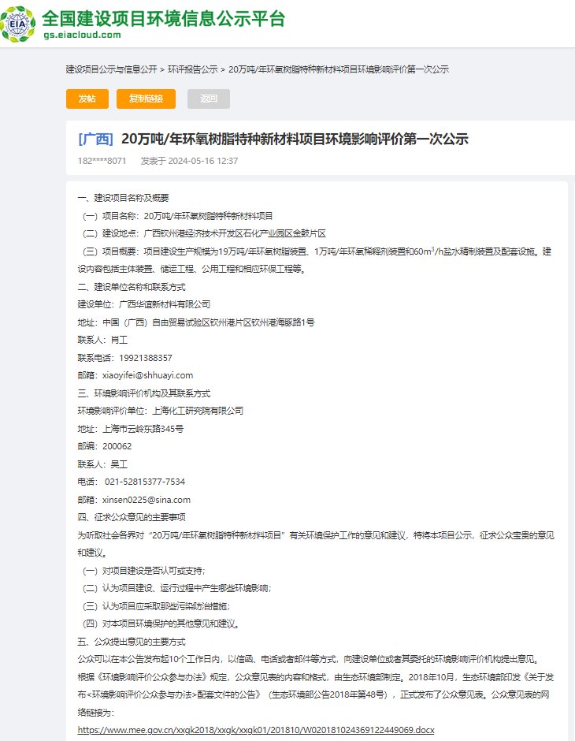
图1：本项目环境影响报告书第一次公示截屏

征求意见稿公示情况

公示内容及时限
本项目环境影响报告书征求意见稿网络公示时限为2024 年06月25日起10个工作日，公示内容为基本完成的环境影响报告书，但不包括国家秘密、商业秘密、个人隐私以及公开后可能危及国家安全、公共安全、经济安全、社会稳定的信息。此外还同步进行了建设项目所在地报纸公开及环境影响评价范围内公告张贴。报纸公示和公告张贴公示内容按《环境影响评价公众参与办法》（生态环境部令第4 号）执行。

公示方式
3.2.1 网络公示
本项目环境影响报告书征求意见稿网络公示在全国建设项目环境信息公示平台进行，公示时限为2024 年06月25日起10个工作日，公示网址为：https://www.eiacloud.com/gs/detail/1?id=406257vcgp.
公示截图见图2。
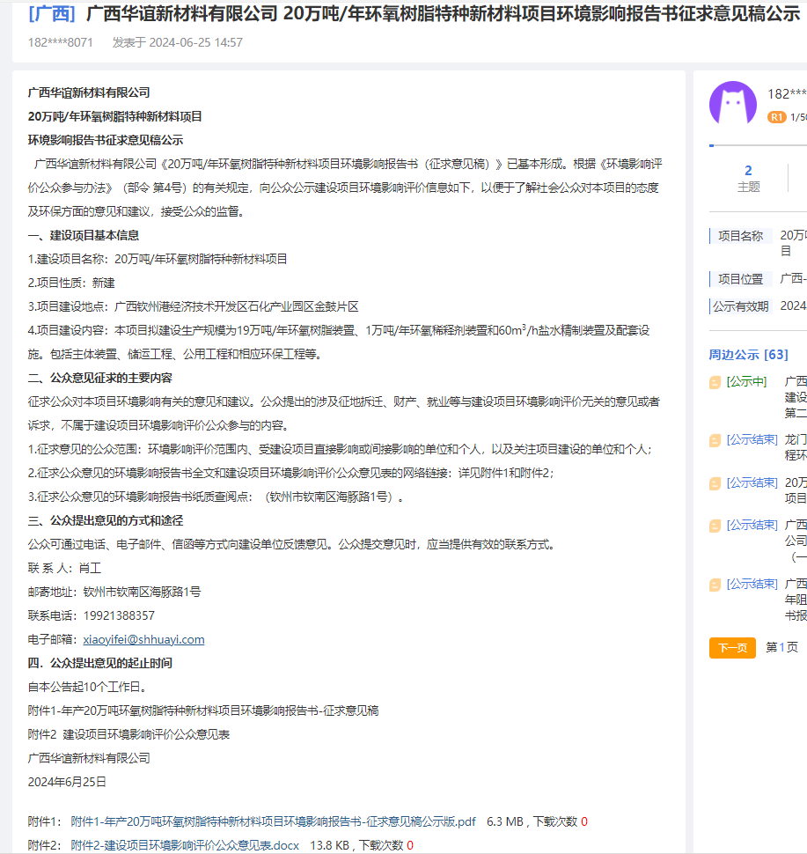
图2 环境影响报告书征求意见稿网络公示截图
3.2.2 张贴公示
本项目于2024年06月25日在环境影响评价范围内易于知悉的场所进行公告（本项目环境影响评价范围内的村委均属于钦州港街道）张贴，公示地点选择在钦州港经济开发区委员会（海景二街兴港路）和中国-马来西亚钦州产业园区（中马大街锦绣大道）。公示内容和公示照片见图 3和图4。

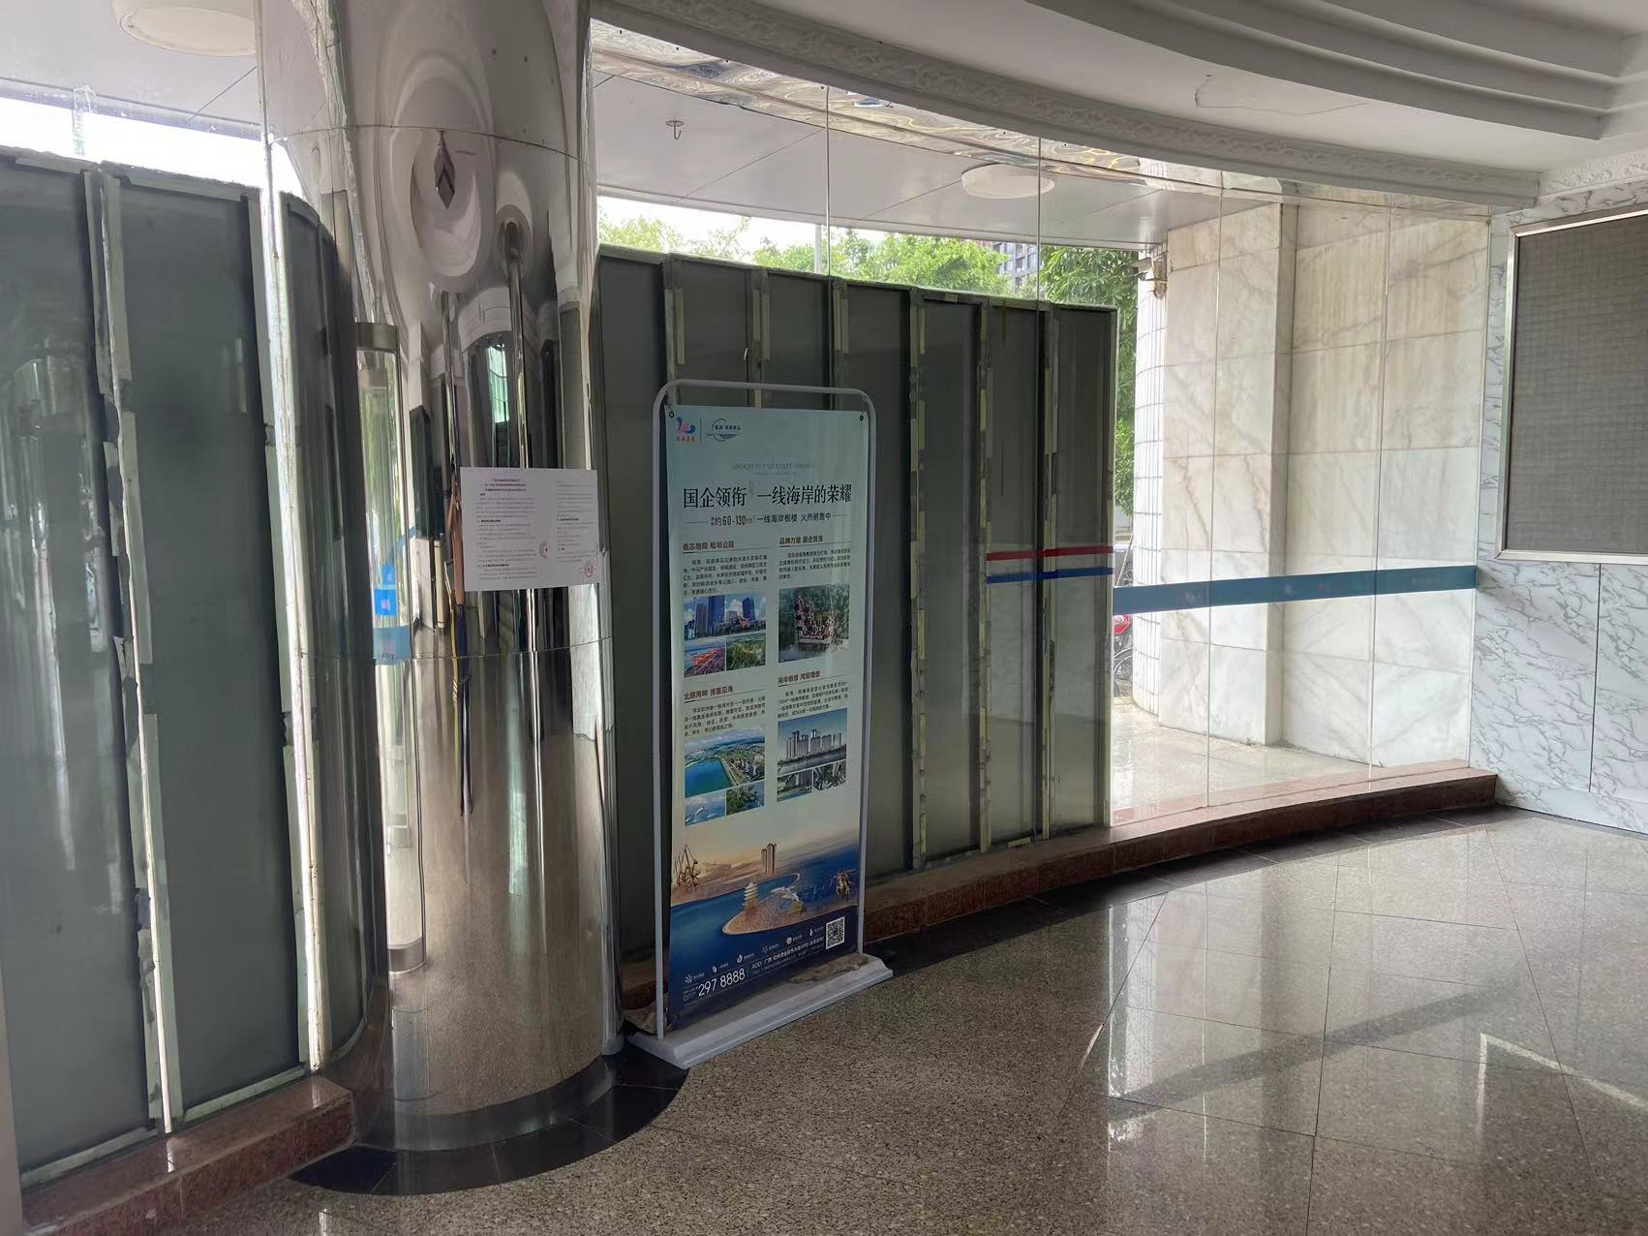
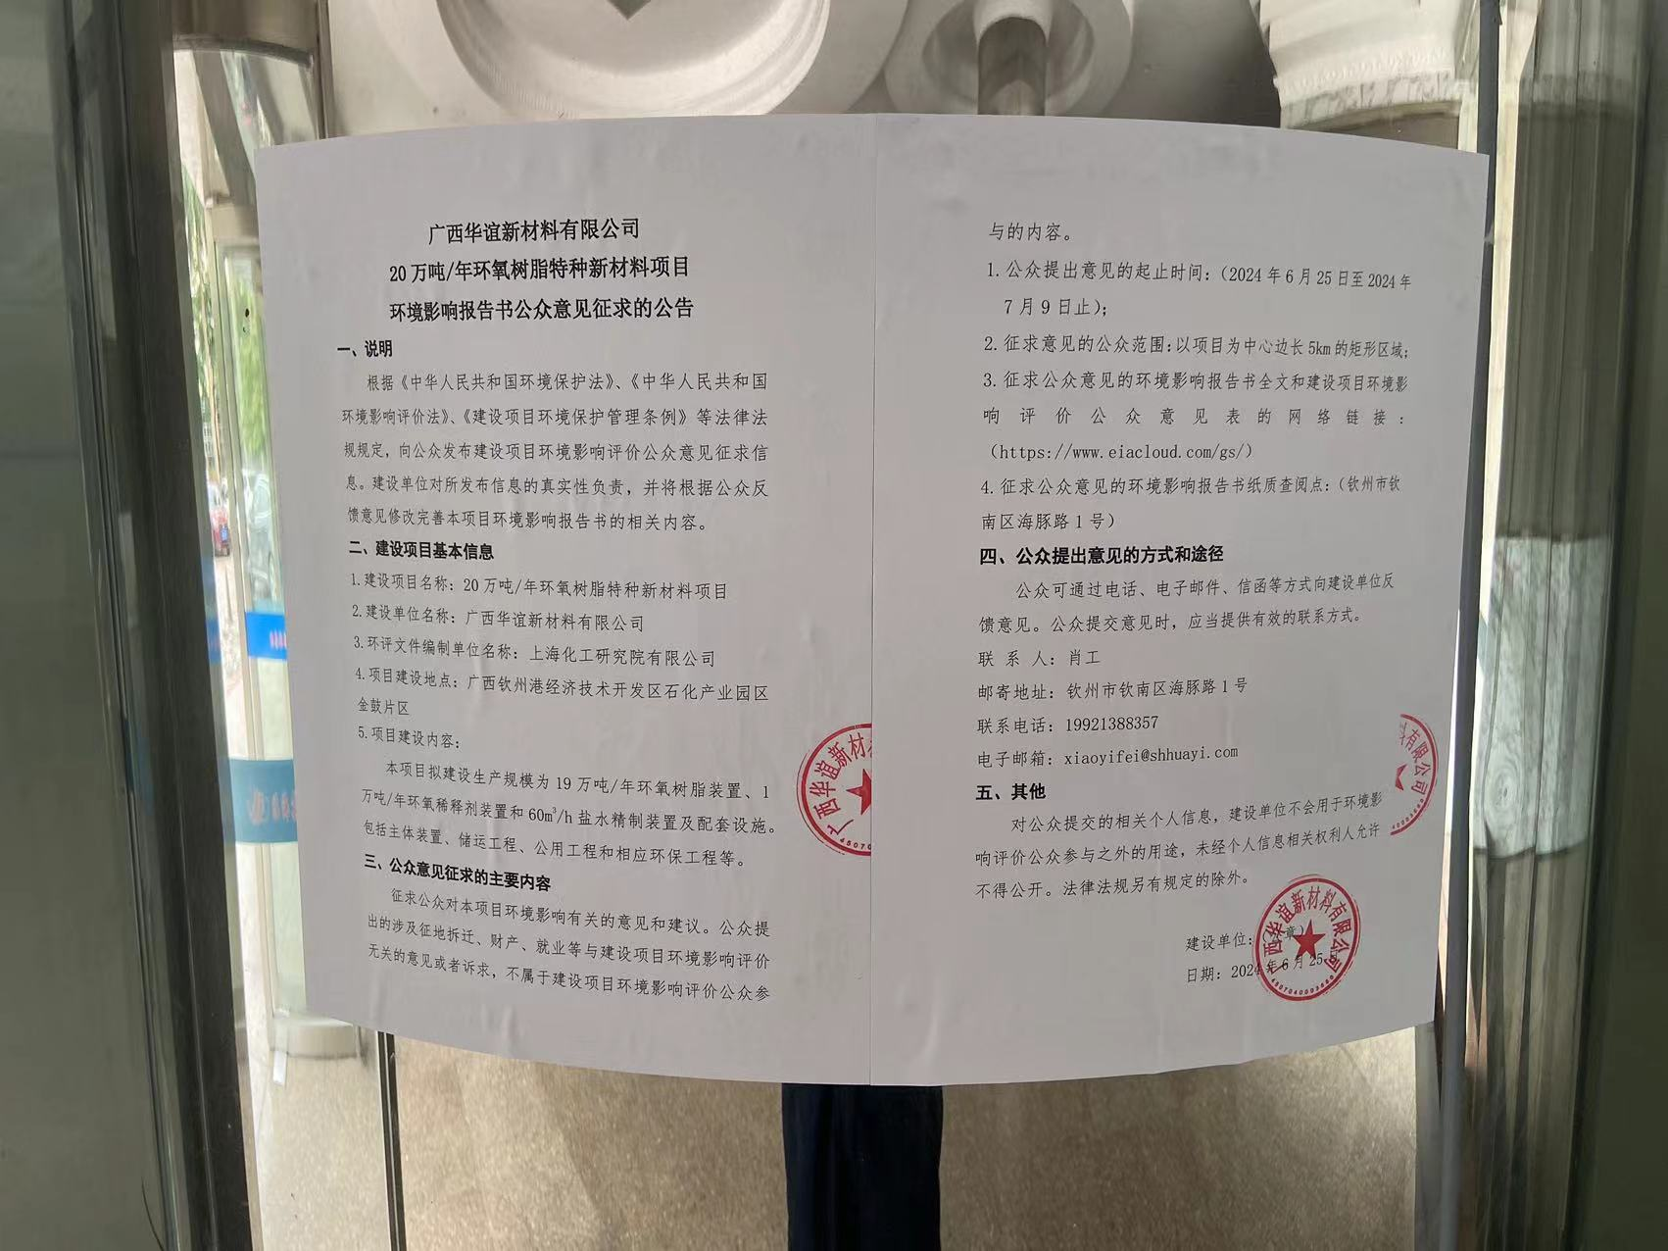
图3：钦州港经济开发区委员会张贴照片
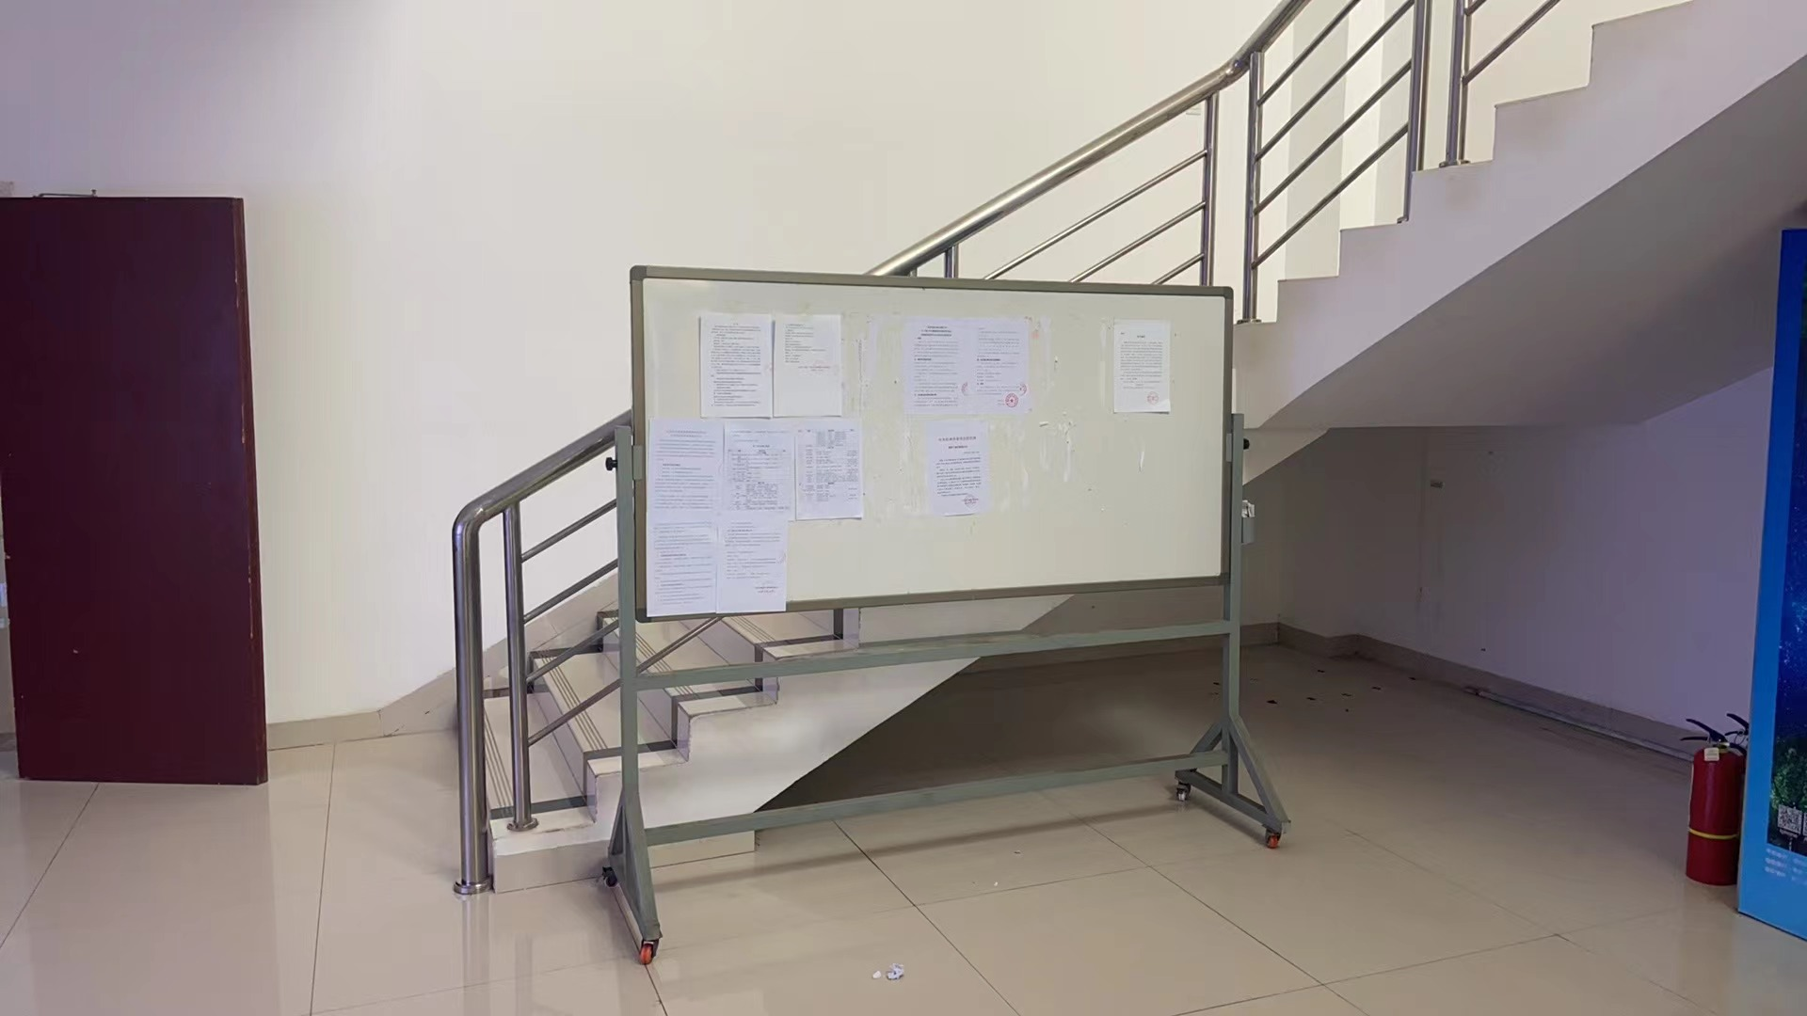
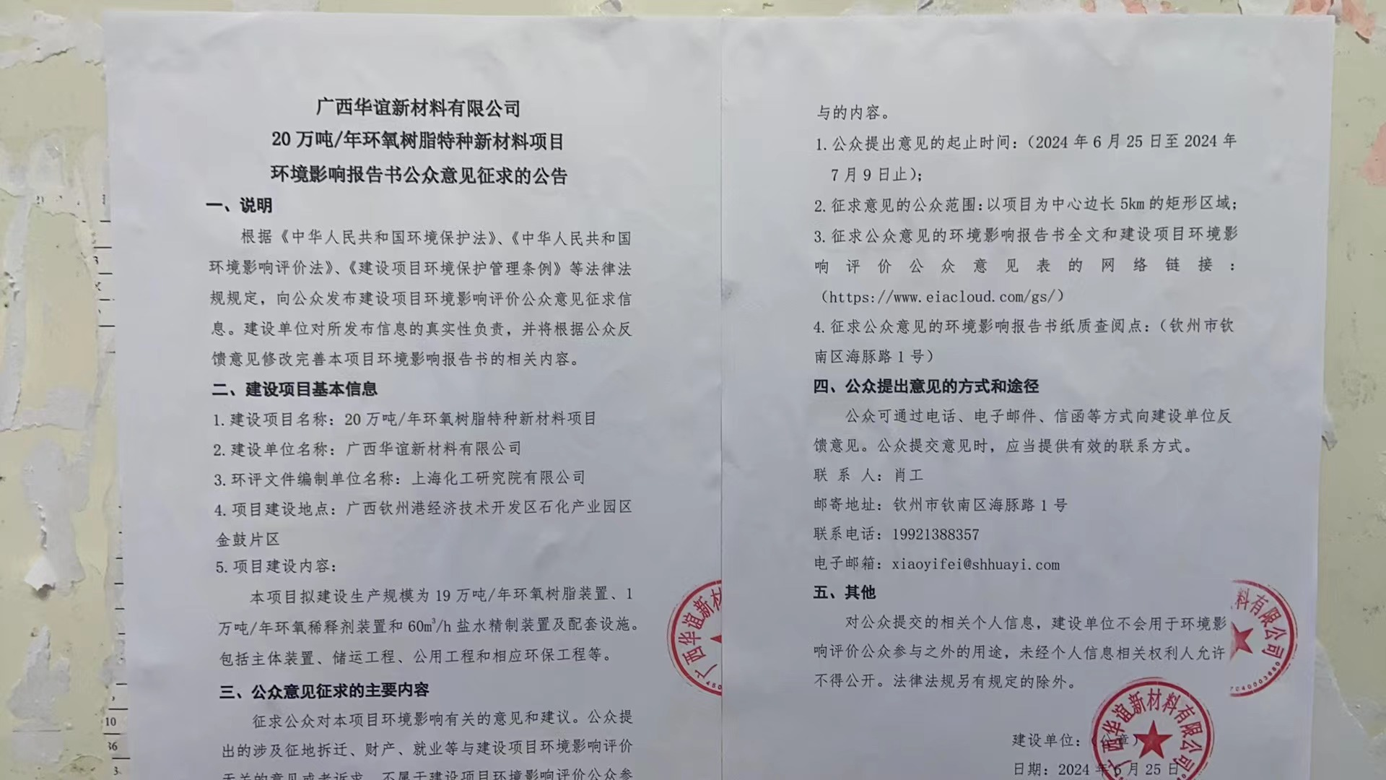

图4：中国-马来西亚钦州产业园区张贴照片
3.2.3 报纸公开
本项目于2024 年06月25日和2024 年07月02日，在《广西法治日报》上刊登了公示，公示内容按《建设项目环境影响评价公众参与办法》要求编制。公示照片见图5和图6。
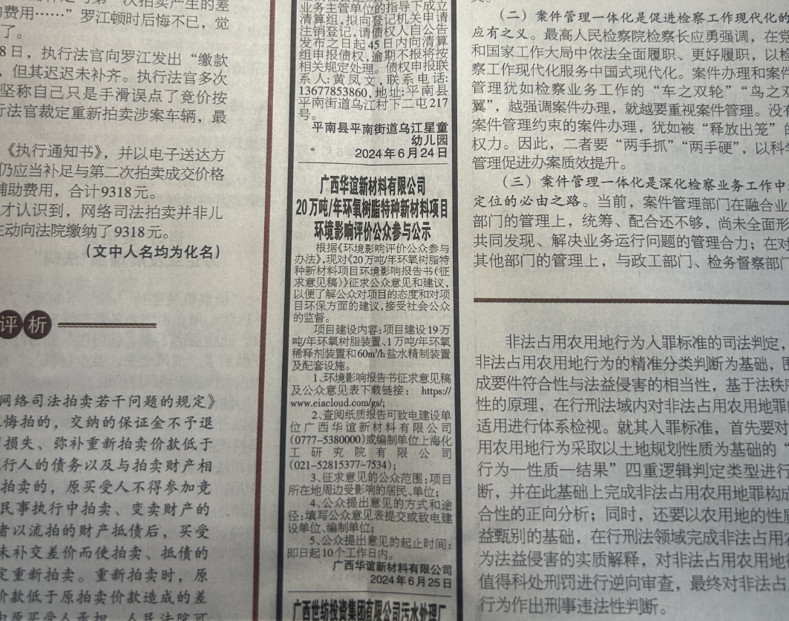
图5 报纸公示照片（2024年06月25日）

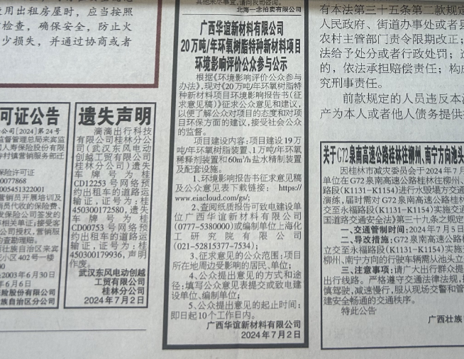
图6 报纸公示照片（2024年07月02日）
3.2.4 其他方式
本项目未进行其他方式的公众调查。

公众提出意见情况
本项目在公示期间未收到意见反馈。

报批前公示情况

公开内容及日期
我公司向于2025年1月16日，在全国建设项目环境信息公示平台进行报批前公示，公开包括下列信息：
（一）拟报批的环境影响报告书全文；
（二）公众参与说明。
报批前公开情况符合《环境影响评价公众参与办法》第二十条规定。

公开方式
我公司于 2025 年 1 月16日通过全国建设项目环境信息公示平台进行报批前公示。报批前网络平台公示选择全国建设项目环境信息公示平台网站，符合《办法》第二十条规定。
公示网址为：https://www.eiacloud.com/gs/detail/1?id=50116IUhyN。网页截图见图7。
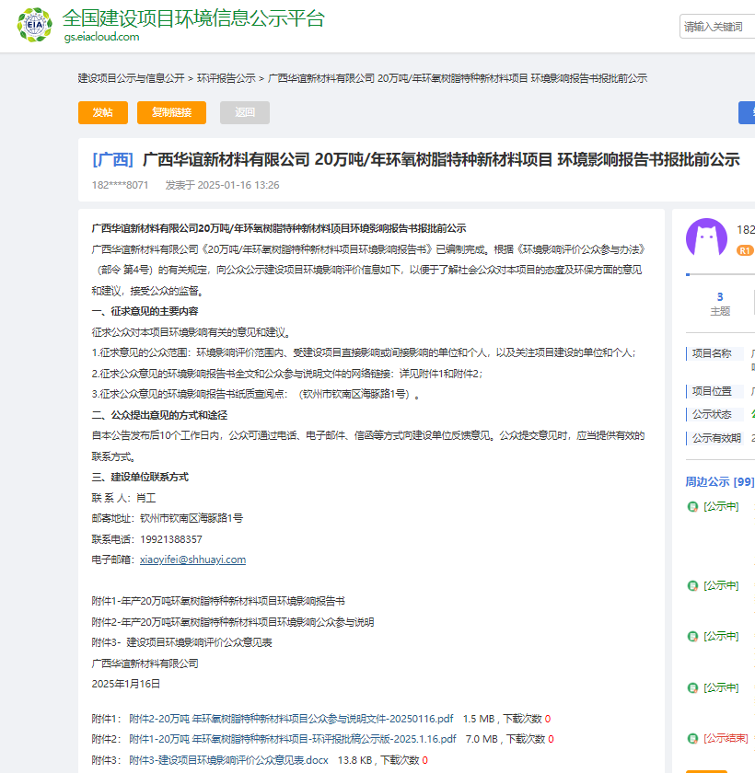
图7报批前公示网页截图

深度公众参与情况
本项目在公示期间未收到意见反馈，故未进行深度公众参与，未召开公众座谈会、听证会、专家论证会等公众参与会议。

科普宣传情况
无

7.公众意见处理情况
本项目在公示期间未收到意见反馈。

8.其他
本项目网上信息公开情况可在全国建设项目环境信息公示平台https://www.eiacloud.com/gs/list/1查阅，同时建设单位对公示网址及网址截图进行存档。
建设单位对本项目报刊公示当期的《广西法治日报》原件、张贴公告原件及公告张贴照片均进行存档。

